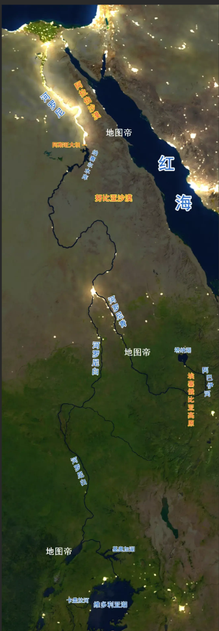埃及阿斯旺水坝
埃及1960年代为了修建阿斯旺高坝，位于库底的回布辛贝神底被迫迁移，埃及政产呼吁和积聚全世界最优秀的古建筑学家商讨对策，因此获得大量的经济与人力外援。科学家经过周密计算，将整个神庙切成9-30吨的巨石1036块，上務60米后重新组装，成功搬迁了拉姆西斯二世神庙，可是上帝是公平的，富有戏剧性的是神光再也没有准时出现：太阳光只在每年拉姆西斯二世生日、拉姆西斯二世登基日的2天（分別是2月22日、10月22日）才照射搬迂的拉姆西斯降像臉上，物质的神庙与精神的神庙之间的分离
事后，对于如何保护人类文明留下的文化遗产，如何集合全世界、全人类的力量保护人类文明留下的文化遗产，如何最大程度上保护文化遗产的原真性，如何从机构上、组织上，管理上协调各国的文化遗产保护，也为了反思人类而大工程实践对文化遗产的干预破坏，国际上最后专门成立了联合国敦科文组织，并签署了《保护世界然与文化遗产公约》（1972）等法律法规文件。
山海关:山海关坡称为天下第关，位于河北省秦皇岛市
镇北台:有“天下第一台之称，位于陕西省榆林市嘉峪关:有天下雄关"之美誉，位于甘肃省嘉峪关市金山岭长城:位于北京市密云区与河北省承德市深平县交界的燕山山脉中
大境门长城:有“大好河山“地示，位于河北省张家口市
黄崖关长城:地处天津市蓟州区
募田峪长城:位于北京市怀柔区境内
箭扣长城:位于北京市怀柔区西北八道河乡境内
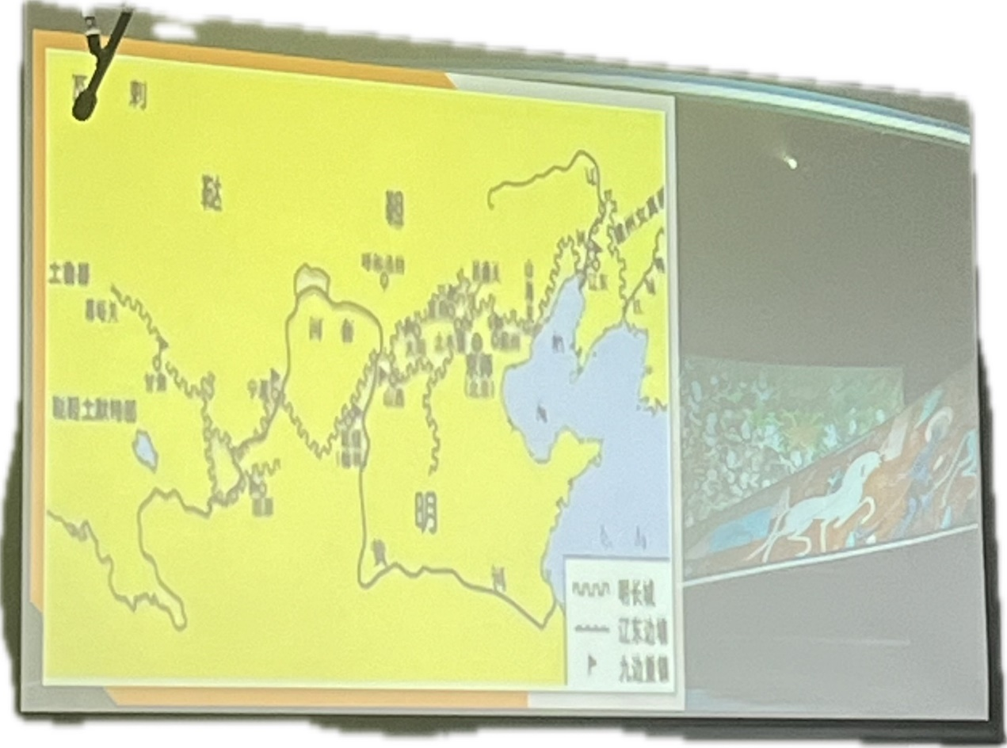
公约主要规定了文化遗产和自然遗产的定义，文化和自产遗产的国家保护和国际保护措施等条款。公约规定了各
締约国可自行确定本国领土内的文化和自然遗产，并向世界遗产委员会递交其遗产清单，由世界遗产大会审核和批准，凡是被列入世界文化和自然遗产的地点，都由其所在国家依严格子以保护。
全球有194个国家是1972年公约的签约国，该公约是获得全球各国最广泛认同的公约。
侯仁之1980年代初从访问美国回来，得知此事，与阳含熙，郑孝燮，罗哲文等四位委员向全国政协大会提交了中国加入《保护世界自然和文化遗产公约》的提案，中国
1985年成为签约国。
非常强调“突出的普遍价值”（outstanding universal value）
• 代表整个世界在特辣语境下对于地方性、民族性、区域性的自然与文化价值承认。我们务必珍惜民族国家的自然与文化精华！
最初二分法：世界文化遗产，世界自然遗产中间的三分法：世界文化遗产、世界自然遗产、世界文化与自然双重遗产。
现在是多分法：……+文化景观，文化线路，遗产廊道历史城镇
World heritage 1972《保护世界文化和自
4种亚类型，最主流。
•1.世界遗产：World heritage 1972《保护世界文化和自然公约》，4种亚类型，最主流，物质性依托，原真性、唯一性、整体性，突出的普世价值
•2.人类口述和非物质遗产（世界非物质遗产）：2003《保护非物质文化遗产公约》
•intangible cultural heritage，非物质性，活态传承，以人为核心的技艺、经验、精神
•3.世界记亿遗产（世界记亿工程或世界档案遗产
Memory. P the World），联合国教科文组织于1992年启动
• 4.全球重要农业文化遗产：Globally Important AgriculturalHeritage Systems-GIAHS，联合国根食及农业组织 （FAO）
2002发起
•5.世界地质公园：World Geopark联合国数科文组织世界地质公园专家委员会2000年
•6.世界灌溉工程遗产：2014年际难溉科水委员会（ICID）主持评选的文化遗产保护项目。中国19处
世界文化遗产6条标准（文物，建筑群，遗址）
•代表一种独待的艺术成就，一种创造性的天才杰作。
•能在一定时期内或世界某一文化区域内，对建算艺术、纪念物艺术。
规划或景观设计方面的发展产生过而大影响。比如西班牙的支东尼奥高迪设计的建筑。
•能为一种已消逝的文明或文化传统提供一种独特的或至少是特的见证，比如高句丽王城、王陵与贵族墓葬。
•可作为一种建筑或建筑群或景观的杰出范例，展示人类历史上一代（或几个）重要发展阶段。
•可作为传统的人类居住地或使用地的杰出范例，代表一种（或几种）
文化，尤其在不可逆转之变化的影响下变得易于频坏，使更会果
存
•与具有特陈普遍意义的事件或现行传统或思想或信仰或文学艺术作品有直接和实质的联系（委员会认为，只有在某些待味們況下或该项标准与其他标准一起作用时，此款才能成为列入（名录）的理由）
截止到2023年1月，全球世界遗产总数达1154项，分布在全世界至少167个国家。
中国曾经2021年拥有世界遗产55项，总数和意大利并列位居世界第一。
现今中国的世界遗产56页，意大利的世界遗产57项，作为一个世界遗产大国，我们任重道远。
最后第57项 景迈山古茶林
2024年申报项目：巴丹吉林沙漠+北京中抽线：理想都城的空间秩序

